ФЕДЕРАЛЬНОЕ ГОСУДАРСТВЕННОЕ АВТОНОМНОЕ ОБРАЗОВАТЕЛЬНОЕ УЧРЕЖДЕНИЕ ВЫСШЕГО ОБРАЗОВАНИЯ  
«РОССИЙСКИЙ УНИВЕРСИТЕТ ТРАНСПОРТА»  
(РУТ (МИИТ))

Институт транспортной техники и систем управления

Кафедра «Управление и защита информации»

ОТЧЁТ  
ПО ЛАБОРАТОРНОЙ РАБОТЕ №1

«Группировка и обобщение данных»

По дисциплине «Информационное обеспечение систем управления»

Выполнил: ст. гр. ТУУ – 411

Дюдя В.А.

Проверил: к.т.н., доц.

Васильева М.А.

Москва 2021

Оглавление

Цель работы: 2

Формулировка задания: 2

Вывод: 7

## **Цель работы:**

Изучить операторы MS SQL Server, необходимые для группировки и обобщения данных. Научиться создавать запросы с агрегатными функциями. Работа производится с учебной базой данной AdwentureWorks2019.

## Формулировка задания:

ВАРИАНТ 7

1. Показать все поля из таблицы Production.ProductSubCategory.

--1.Показать все поля из таблицы Production.ProductSubCategory.  
SELECT *  
FROM Production.ProductSubcategory

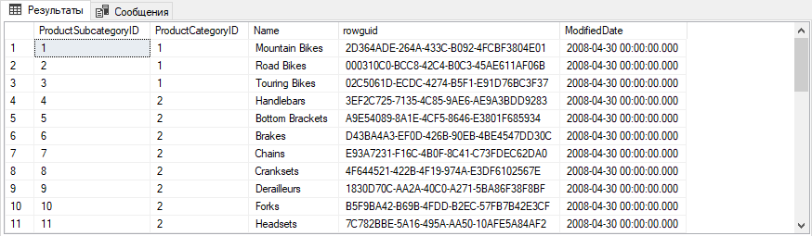

Рисунок 1 ‑ Результат выполнения скрипта

1. Показать поля ProductReviewID, ProductID, ReviewerName из таблицы Production.ProductReview.

--2.Показать поля ProductReviewID, ProductID, ReviewerName из таблицы Production.ProductReview.  
SELECT ProductReviewID, ProductID, ReviewerName  
FROM Production.ProductReview

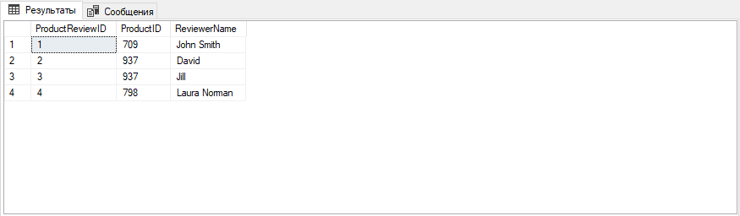

Рисунок 2 ‑ Результат выполнения скрипта

1. Показать поля ProductID, StartDate, EndDate, StandardCost из таблицы Production.ProductCostHistory. Показать только те записи, для которых стандартная стоимость (StandardCost) больше $150 и меньше $200 и известна дата окончания стоимости продукта (EndDate). Использовать оператор BETWEEN.

--3. Показать поля ProductID, StartDate, EndDate, StandardCost из таблицы Production.ProductCostHistory.  
--Показать только те записи, для которых стандартная стоимость (StandardCost) больше $150 и меньше $200 и  
--известна дата окончания стоимости продукта (EndDate). Использовать оператор BETWEEN.  
SELECT ProductID, StartDate, EndDate, StandardCost  
FROM Production.ProductCostHistory  
WHERE StandardCost BETWEEN 150 AND 200 AND EndDate IS NOT NULL

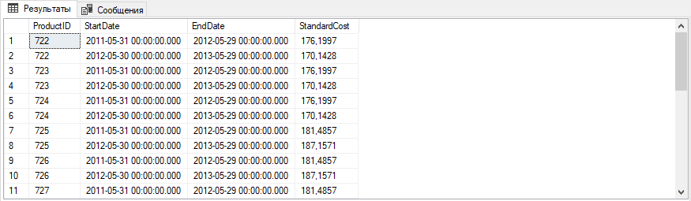

Рисунок 3 ‑ Результат выполнения скрипта

1. Из таблицы Production.ProductPhoto показать ID фотографии товара (ProductPhotoID) и название файла с полноразмерной фотографией (LargePhotoFileName). Показать только те товары, миниатюрные фото (ThumbnailPhotoFileName) которых содержать в названии «зеленый» ('green').

--4. Из таблицы Production.ProductPhoto показать ID фотографии товара (ProductPhotoID) и название файла  
--с полноразмерной фотографией (LargePhotoFileName). Показать только те товары, миниатюрные фото  
--(ThumbnailPhotoFileName) которых содержать в названии «зеленый» ('green').  
SELECT ProductPhotoID, LargePhotoFileName  
FROM Production.ProductPhoto  
WHERE ThumbnailPhotoFileName LIKE '%green%'

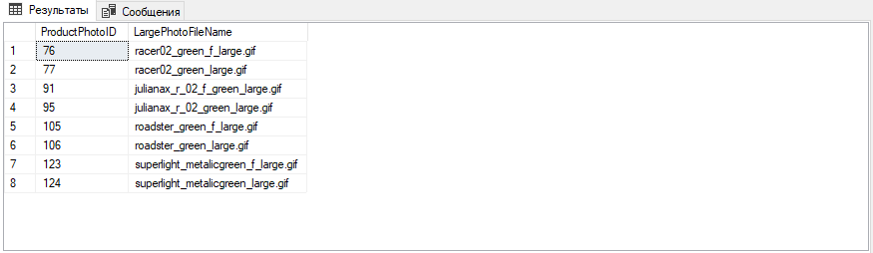

Рисунок 4 ‑ Результат выполнения скрипта

1. Показать поля BusinessEntityID, AccountNumber, Name из таблицы Purchasing.Vendor. Показать только значения поля Name из списка ('Australia Bike Retailer', 'Chicago Rent-All', 'Light Speed', 'First National Sport Co.'). Использовать оператор IN.

--5. Показать поля BusinessEntityID, AccountNumber, Name из таблицы Purchasing.Vendor. Показать только  
--значения поля Name из списка ('Australia Bike Retailer', 'Chicago Rent-All', 'Light Speed',   
--'First National Sport Co.'). Использовать оператор IN.  
SELECT BusinessEntityID, AccountNumber, [Name]  
FROM Purchasing.Vendor  
WHERE [Name] IN ('Australia Bike Retailer', 'Chicago Rent-All', 'Light Speed', 'First National Sport Co.')

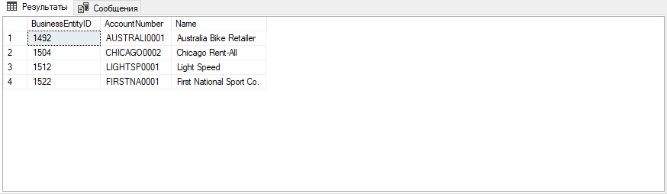

Рисунок 5 ‑ Результат выполнения скрипта

1. Из таблицы Production.Document показать место документа в памяти (DocumentNode), заголовок документа (Title), расширение файла (FileExtension). Показать только строки со значением NULL в поле DocumentSummary и заменить все значения NULL в данном поле на'No' («нет»). Названия полей оставить без изменений

--6. Из таблицы Production.Document показать место документа в памяти (DocumentNode), заголовок документа (Title),  
--расширение файла (FileExtension). Показать только строки со значением NULL в поле DocumentSummary и заменить все   
--значения NULL в данном поле на'No' («нет»). Названия полей оставить без изменений.  
SELECT DocumentNode, Title, FileExtension, ISNULL(DocumentSummary, 'No') AS DocumentSummary  
FROM Production.Document

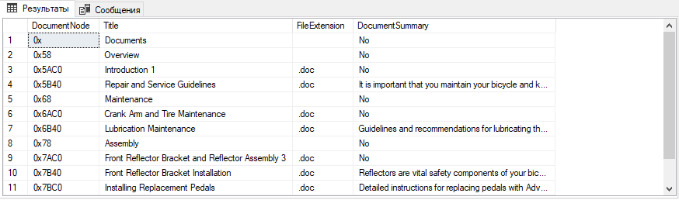

Рисунок 6 ‑ Результат выполнения скрипта

1. Показать поля ProductID, Name из таблицы Production.Product с применением функции COALESCE(). Показать поле Meauserement, так, чтобы, если значение в поле Weight известно, то показать его, а иначе, показать значение в поле Style. Если и в поле Style значение неизвестно, то вывести значение 'UNKNOWN'.

--7. Показать поля ProductID, Name из таблицы Production.Product с применением функции COALESCE(). Показать  
--поле Meauserement, так, чтобы, если значение в поле Weight известно, то показать его, а иначе, показать значение  
--в поле Style. Если и в поле Style значение неизвестно, то вывести значение 'UNKNOWN'.  
SELECT ProductID, [Name], COALESCE(CAST(Weight AS VARCHAR), Style, 'UNKNOWN') AS Meauserement  
FROM Production.Product

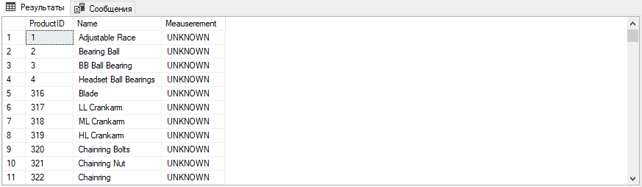

Рисунок 7 ‑ Результат выполнения скрипта

1. Из таблицы Production.WorkOrderRouting показать уникальные значения поля ProductID и поле LocationID. Отсортировать все строки в алфавитном порядке относительно поля LocationID.

--8. Из таблицы Production.WorkOrderRouting показать уникальные значения поля ProductID и поле LocationID.  
--Отсортировать все строки в алфавитном порядке относительно поля LocationID.  
SELECT DISTINCT ProductID, LocationID  
FROM Production.WorkOrderRouting  
ORDER BY LocationID

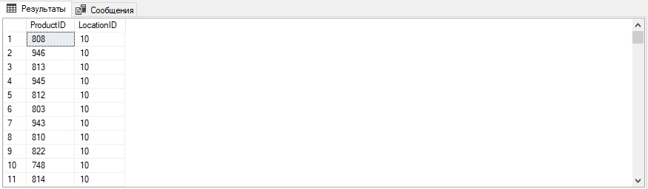

Рисунок 8 ‑ Результат выполнения скрипта

1. Из таблицы Production.WorkOrderRouting показать уникальные значения поля ProductID и поле LocationID. Отсортировать все строки в алфавитном порядке относительно поля LocationID.

--9. Из таблицы Purchasing.Vendor показать поля BusinessEntityID, AccountNumber, Name и ActiveFlag, если  
--значение последнего поля равно 0. В поле ActiveFlag заменить все значения 0 на NULL, а название поля  
--заменить на 'Vendor is actively used'.  
SELECT BusinessEntityID, AccountNumber, [Name], NULLIF(ActiveFlag, 0) AS 'Vendor is Actively Used'  
FROM Purchasing.Vendor  
WHERE ActiveFlag = 0

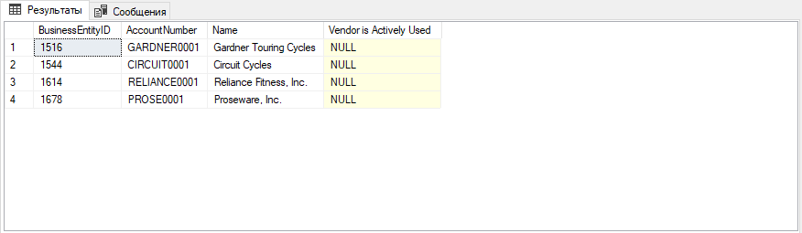

Рисунок 9 ‑ Результат выполнения скрипта

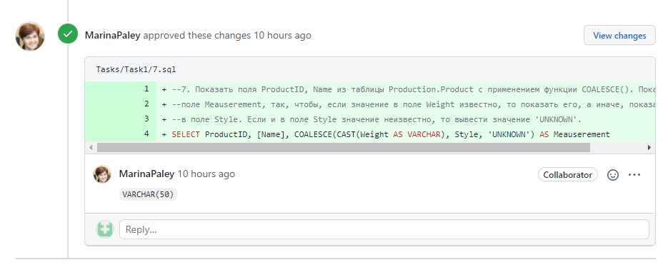

Рисунок 10 – Утверждение изменений

## **Вывод**:

Изучены операторы MS SQL Server, необходимые для фильтрации набора данных. Научилась создавать простые запросы на фильтрацию данных. Работы производилась с учебной базой AdventureWorks2019.